|  |
| --- |
| **الجمهورية الجزائرية الديمقراطية الشعبية**  **وزارة الـتـربـــيـة الـوطـنـيـة** |
| **الـمستوى: السنة خامسة ابتدائي اختبار تقييم الـمكتسبات في التـربية العلمية الأستاذ: شرف الدين** |

**أوَّلًا: كفاءة التكيف مع الـظواهر الفلكية الأستاذ شرف الدّين**

**الموضوع**

**شاهدت مع أبيك شريطا وثائقيا على الإنترنت يفسّر بعض الظواهر الفلكية ومظاهرها.**

**أوقف والدك البث على الصورة التالية وطرح عليك بعض الأسئلة:**

**الانقلاب الربيعيّ**

.........................

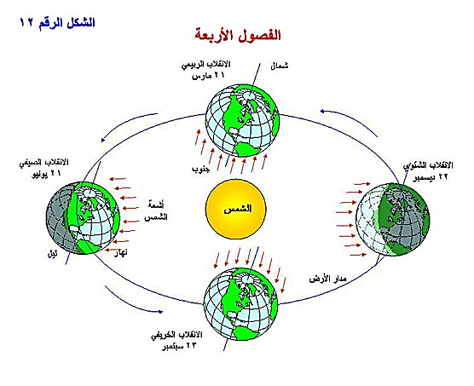

**الانقلاب الشتويّ**

.........................

**الانقلاب الصيفيّ**

.........................

**الانقلاب الخريفيّ**

.........................

**الـمطلب 01: - ما الظاهرة الفلكية التي تمثلها الصورة؟ ...................................................................**

**- علّم على الصورة مواقيت كل فصل (اليوم والشهر) الأستاذ شرف الدين**

**الـمطلب02: اعتمادا على الصورة وما درست، حدّد:**

**- الفصل أو الفصول التي يتساوى فيها الليل مع النهار هي .................................................................**

**- الفصل أو الفصول التي يكون فيها الليل أطول من النهار هي ............................................................**

**- الفصل أو الفصول التي يكون فيها الليل أقصر من النهار هي ............................................................**

**المطلب 03: قرّرت الذهاب مع أبيك لالتقاط صور تذكارية في الغابة القريبة منكم بعدما اكتست الأرض حُلَّةً بيضاء بسبب نزول الثلج.**

**ما اليوم الأكثر مناسبة من بين الأيام المذكورة لمثل هذا النشاط:**

|  |  |
| --- | --- |
| * **28 مارس** |  |
| * **19 جانفي** |  |
| * **7 أوت** |  |
| * **30 أكتوبر** |  |

**الموضوع.**

**الانقلاب الربيعيّ**

**21 مارس**



**الانقلاب الصيفيّ**

**21 جوان**

**الانقلاب الشتويّ**

**21 ديسمبر**

**الانقلاب الخريفيّ**

**21 سبتمبر**

**الـمطلب 01: - ما الظاهرة الفلكية التي تمثلها الصورة؟ تعاقب الفصول الأربعة**

**- تعليم مواقيت كل فصل ( في الصورة)**

**شبكة التصحيح: (خاصة بالأساتذة):**

|  |  |  |  |  |
| --- | --- | --- | --- | --- |
| **خمس إجابات صحيحة** | **×** |  |  |  |
| **أربع ثلاث إجابات صحيحة** |  | **×** |  |  |
| **إجابتان صحيحتان / ثلاث إجابات صحيحة** |  |  | **×** |  |
| **إجابة صحيحة** |  |  |  | **×** |

**الـمطلب02: - الفصل أو الفصول التي يتساوى فيها الليل مع النهار هي الخريف والربيع**

**- الفصل أو الفصول التي يكون فيها الليل أطول من النهار هي الشتاء**

**- الفصل أو الفصول التي يكون فيها الليل أقصر من النهار هي الصيف**

|  |  |  |  |  |
| --- | --- | --- | --- | --- |
| **أربع إجابات صحيحة** | **×** |  |  |  |
| **ثلاث إجابات صحيحة** |  | **×** |  |  |
| **إجابتان صحيحتان** |  |  | **×** |  |
| **إجابة صحيحة** |  |  |  | **×** |

**المطلب 03: اليوم الأكثر مناسبة للقيام بهذا النشاط: 19 جانفي شبكة التصحيح: (خاصة بالأساتذة):**

|  |  |  |  |  |
| --- | --- | --- | --- | --- |
| **19 جانفي** | **×** |  |  |  |
| **28 مارس** |  | **×** |  |  |
| **30 أكتوبر** |  |  | **×** |  |
| **7 أوت** |  |  |  | **×** |